***Tuần 30 Ngày soạn: 04/04/2025***

***Tiết 30 Ngày dạy: 08/04/2025***

**VẬN DỤNG – SÁNG TẠO**

**I. MỤC TIÊU**

**1. Kiến thức**

Sau bài học này, *HS sẽ:*

* Biểu diễn bài hát *Soi bóng bên hồ*.
* Trình bày lời mới viết cho *Bài đọc nhạc số 5.*
* Hiểu được đảo phách là gì.

**2. Năng lực**

***Năng lực chung:***

* *Năng lực giao tiếp và hợp tác :* khả năng thực hiện nhiệm vụ một cách độc lập hay theo nhóm; Trao đổi tích cực với giáo viên và các bạn khác trong lớp.
* *Năng lực tự chủ và tự học :* biết lắng nghe và chia sẻ ý kiến cá nhân với bạn, nhóm và GV. Tích cực tham gia các hoạt động trong lớp.
* *Giải quyết vấn đề và sáng tạo :* biết phối hợp với bạn bè khi làm việc nhóm, tư duy logic, sáng tạo khi giải quyết vấn đề.

***Năng lực riêng:***

* Thể hiện bài hát *Soi bóng bên hồ* theo hình thức đơn ca, song ca, tốp ca hoặc vận động hình thể.
* Biết viết lời mới cho tập đọc nhạc số 5.

**3. Phẩm chất**

* Giáo dục HS có ý thức chăm chỉ luyện tập, tinh thần trách nhiệm, hỗ trợ bạn và nhóm khác để cùng hoàn thành mục tiêu bài học.

**II. THIẾT BỊ DẠY HỌC**

**1. Đối với giáo viên**

* Giáo án, SHS, SGV Âm nhạc 8.
* Nhạc cụ gõ, phương tiện nghe – nhìn và các tư liệu file âm thanh phục vụ tiết dạy.
* Máy tính, máy chiếu (nếu có).

**2. Đối với học sinh**

* SHS Âm nhạc 8.

**III. CÁC HOẠT ĐỘNG DẠY HỌC**

**A. HOẠT ĐỘNG KHỞI ĐỘNG**

**a. Mục tiêu:** Thông qua hoạt động, HS nêu hiểu biết về dân ca một số vùng miền Việt Nam.

**b. Nội dung:** GV tổ chức cho HS tìm hiểu về dân ca một số vùng miền Việt Nam.

**c. Sản phẩm:** Phần trả lời của HS.

**d. Tổ chức thực hiện:**

**Bước 1 : GV chuyển giao nhiệm vụ học tập**

- GV tổ chức cho HS thảo luận theo nhóm, nhớ lại kiến thức đã được học trong chương trình Âm nhạc 7 và cho biết :

*- Kể tên dân ca một số vùng miền Việt Nam.*

**Bước 2 : HS tiếp nhận, thực hiện nhiệm vụ học tập**

**-** HS thảo luận theo nhóm và trả lời câu hỏi.

- GV quan sát, hướng dẫn, hỗ trợ HS (nếu cần thiết).

**Bước 3: Báo cáo kết quả hoạt động, thảo luận**

- GV mời đại diện 1 – 2 HS trình bày kết quả thảo luận trước lớp.

- GV tuyên dương, khen ngợi những HS có tinh thần tích cực.

**Bước 4: Đánh giá kết quả thực hiện nhiệm vụ học tập**

- GV đánh giá, nhận xét và kết luận:

*+ Các vùng miền dân ca:*

* *Dân ca các dân tộc miền núi phía Bắc.*
* *Dân ca trung du và đồng bằng Bắc Bộ.*
* *Dân ca Trung Bộ.*
* *Dân ca Tây Nguyên.*

*+ Việt Nam là một quốc gia đa sắc tộc với nền văn hóa lâu đời, do vậy dân ca Việt Nam bao gồm nhiều vùng miền, nhiều thể loại vô cùng phong phú: dân ca Quan họ Bắc Ninh, hát Ví, hát Dặm (Nghệ An), hát Xoan (Phú Thọ), hát Trống quân ở nhiều làng quê Bắc Bộ, hát Dô (Hà Tây), hò Huế, lý Huế ở Trung Bộ, Nam Bộ có các điệu Lý, điệu Hò… dân ca của các dân tộc miền núi phía Bắc, đồng bào Thái, H’mông, Mường, dân ca các dân tộc Tây nguyên… đều có những nét riêng, mang bản sắc riêng. Những âm điệu tiết tấu, đặc trưng của dân ca phần lớn bắt nguồn từ những câu ca dao thâm thúy khúc chiết, loại thơ vần như lục bát hay những câu đồng dao đơn giản được bổ sung qua nhiều giai đoạn rồi trở nên những thể loại hát dân gian khác nhau của từng địa phương, từng vùng đất nước.*

- GV dẫn dắt HS vào bài học: ***Tiết 30: Vận dụng – sáng tạo.***

**B. HOẠT ĐỘNG VẬN DỤNG**

**Hoạt động 1: Biểu diễn bài hát *Soi bóng bên hồ***

**a. Mục tiêu:** HS biểu diễn bài hát *Soi bóng bên hồ* theo hình thức vận động hình thể và gõ đệm theo tiết tấu.

**b. Nội dung:** GV hướng dẫn HS biểu diễn.

**c. Sản phẩm học tập:** Phần biểu diễn của HS.

**d. Tổ chức hoạt động:**

**Bước 1 : GV chuyển giao nhiệm vụ học tập**

- GV tổ chức cho HS biểu diễn bài hát *Soi bóng bên* theo hình thức vận động hình thể và gõ đệm theo tiết tấu.

- GV chọn 1 vài bạn thực hiện tốt để làm mẫu.

**Bước 2 : HS tiếp nhận, thực hiện nhiệm vụ học tập**

**-** HS biểu diễn trước lớp.

- GV quan sát, hướng dẫn, hỗ trợ HS (nếu cần thiết).

**Bước 3: Báo cáo kết quả hoạt động, thảo luận**

- GV mời đại diện 1 – 2 nhóm HS biểu diễn trước lớp.

- GV yêu cầu các nhóm nhận xét, đánh giá lẫn nhau.

**Bước 4: Đánh giá kết quả thực hiện nhiệm vụ học tập**

- GV nhận xét, đánh giá phần trình bày của HS.

- GV nhắc nhở HS: *Khi biểu diễn có thể vận động phụ họa hoặc thể hiện theo cách sáng tạo riêng.*

**Hoạt động2: Trình bày lời mới viết cho *Bài đọc nhạc số 5***

**a. Mục tiêu:** HS viết lời mới cho *Bài đọc nhạc số 5.*

**b. Nội dung:** GV hướng dẫn HS chia nhóm để viết lời mới cho *Bài đọc nhạc số 5.*

**c. Sản phẩm học tập:** Phần trình bày của HS.

**d. Tổ chức hoạt động:**

**Bước 1: GV chuyển giao nhiệm vụ học tập**

- GV chia HS thành 4 nhóm và thực hiện nhiệm vụ : *Em hãy viết lời mới cho Bài đọc nhạc số 5.*

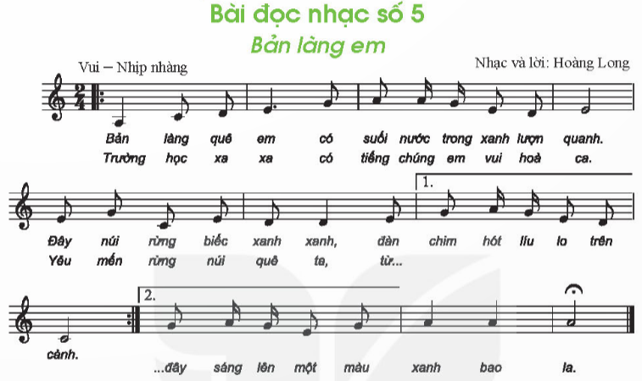

**Bước 2: HS thực hiện nhiệm vụ học tập**

- HS thực hiện viết lời mới cho *Bài đọc nhạc số 5* theo hướng dẫn của GV.

- GV quan sát, hướng dẫn, hỗ trợ HS (nếu cần thiết).

**Bước 3: Báo cáo kết quả hoạt động và thảo luận**

- GV mời đại diện nhóm lên trình bày trước lớp.

- GV yêu cầu HS nhận xét phần trình bày của nhóm bạn.

**Bước 4 : Đánh giá kết quả, thực hiện nhiệm vụ học tập**

- GV nhận xét, khuyến khích, thưởng điểm thường xuyên cho những nhóm có phần trình bày tốt.

- Gv chuyển sang nội dung mới.

**Hoạt động 3. Trình bày lý thuyết âm nhạc đảo phách là gì.**

**a. Mục tiêu:** HS chơi trò chơi « Ngôi sao may mắn »

**b. Nội dung:** GV hướng dẫn HS cách thức trò chơi.

**c. Sản phẩm học tập:** Phần trình bày của HS.

**d. Tổ chức hoạt động:**

**Bước 1: GV chuyển giao nhiệm vụ học tập**

- GV chia HS thành các nhóm.

- GV tổ chức trò chơi cho các nhóm: *“Ngôi sao may mắn”*

**Bước 2: HS thực hiện nhiệm vụ học tập**

- HS tham gia trò chơi theo hướng dẫn của GV.

- GV mời lần lượt các nhóm chọn ngôi sao may mắn cho nhóm mình,trong đó có 2 ngôi sao may mắn có phần thưởng hấp hẫn và 3 ngôi sao kèm theo câu trả lời.

**Bước 3: Báo cáo kết quả hoạt động và thảo luận**

- GV hướng dẫn và kết luận lại trò chơi.

- GV yêu cầu HS nhận xét phần trả lời câu hỏi của nhóm bạn.

**Bước 4 : Đánh giá kết quả, thực hiện nhiệm vụ học tập**

- GV nhận xét, tổng hợp nội dung kiến thức.

- GV kết thúc tiết học.

**\* TỔNG KẾT TIẾT HỌC**

- GV cùng HS hệ thống lại các nội dung kiến thức đã học.

- GV nêu câu tổng kết:

*“Bảo tồn và phát huy những giá trị văn hóa âm nhạc truyền thống là trách nhiệm của mỗi chúng ta”*

**\* Chuẩn bị bài mới**

HS đọc, tìm hiểu các nội dung của ***Chủ đề 8 – Nhịp điệu***